VENDIM

Nr.112, datë 15.2.2017

PËR HEQJEN NGA FONDI PYJOR DHE KULLOSOR PUBLIK DHE PAKËSIMIN NË VOLUM TË SIPËRFAQES PYJORE PREJ 16.92 HA NË OBJEKTIN “KAPIT”, TË EKONOMISË PYJORE “SURROJ”, TË RRETHIT TË KUKËSIT, QË DO TË PËRDORET NGA SHOQËRIA “MINERAL FALKON”, SH.P.K. PËR SHFRYTËZIMIN E MINERALIT TË KROMIT

Në mbështetje të nenit 100 të Kushtetutës dhe të pikës 1, të nenit 17, të ligjit nr.9385, datë 4.5.2005, “Për pyjet dhe shërbimin pyjor”, të ndryshuar, dhe të shkronjës “b”, të pikës 1, të nenit 10, të ligjit nr.9693, datë 19.3.2007, “Për fondin kullosor”, të ndryshuar, me propozimin e ministrit të Mjedisit dhe të ministrit të Energjisë dhe Industrisë, Këshilli i Ministrave

VENDOSI:

1. Sipërfaqja pyjore publike prej 16.92 ha, në objektin e quajtur “Kapit”, pjesë e ngastrave 95, 101a, 101c, 106 a dhe 107, të ekonomisë pyjore “Surroj”, që do të përdoret nga shoqëria “Mineral Falkon”, sh.p.k. për shfrytëzimin e mineralit të kromit, të hiqet nga fondi pyjor e kullosor publik dhe të çregjistrohet nga Kadastra Kombëtare e Pyjeve dhe Kullotave. Lidhja 1, me të dhënat për ngastrat pyjore, dhe harta topografike, me koordinatat e sipërfaqes objekt minerar, i bashkëlidhen këtij vendimi dhe janë pjesë përbërëse e tij.
2. Vlerat përkatëse të sipërfaqes së hequr dhe të pakësimit në volum të lëndës drusore paguhen nga shoqëria “Mineral Falkon”, sh.p.k., në bazë të vendimit nr.391, datë 21.6.2006, të Këshillit të Ministrave, “Për përcaktimin e tarifave në sektorin e pyjeve dhe të kullotave”, të ndryshuar.
3. Me hyrjen në fuqi të këtij vendimi, shoqëria “Mineral Falkon”, sh.p.k. detyrohet të rehabilitojë sipërfaqen e marrë në përdorim sipas kushteve të lejes mjedisore dhe, brenda 2 viteve të para, të pyllëzojë me fondet e veta një sipërfaqe prej 16.92 ha fond pyjor, në ngastrat e përcaktuara në marrëveshjen me Ministrinë e Mjedisit.
4. Ministria e Mjedisit dhe shoqëria “Mineral Falkon”, sh.p.k. nënshkruajnë marrëveshje të përbashkët për hapat, afatet dhe procedurat për hartimin e realizimin e projekteve teknike, sipas përcaktimeve të pikës 3, të këtij vendimi.
5. Sipërfaqet pyjore, sipas lidhjes 1, të këtij vendimi, mbeten pronë publike e shtetit dhe regjistrohen në përgjegjësi administrimi të Ministrisë së Energjisë dhe Industrisë.
6. Zyra e Regjistrimit të Pasurive të Paluajtshme bën çregjistrimin e sipërfaqes pyjore të identifikuar sipas lidhjes 1, të këtij vendimi, nga kategoria “Tokë e zënë pyjore/kullosore” dhe e regjistron në kategorinë “Tokë e zënë, objekt shfrytëzimi për aktivitet minerar”.
7. Me përmbushjen e detyrimeve nga shoqëria “Mineral Falkon”, sh.p.k., të përcaktuara në planin e rehabilitimit sipas lejes mjedisore, sipërfaqja e rehabilituar të regjistrohet në fondin pyjor dhe kullosor publik.
8. Ngarkohen Ministria e Mjedisit, Ministria e Energjisë dhe Industrisë, Zyra e Regjistrimit të Pasurive të Paluajtshme dhe shoqëria “Mineral Falkon”, sh.p.k. për zbatimin e këtij vendimi.
Ky vendim hyn në fuqi pas botimit në Fletoren Zyrtare.
KRYEMINISTRI
Edi Rama

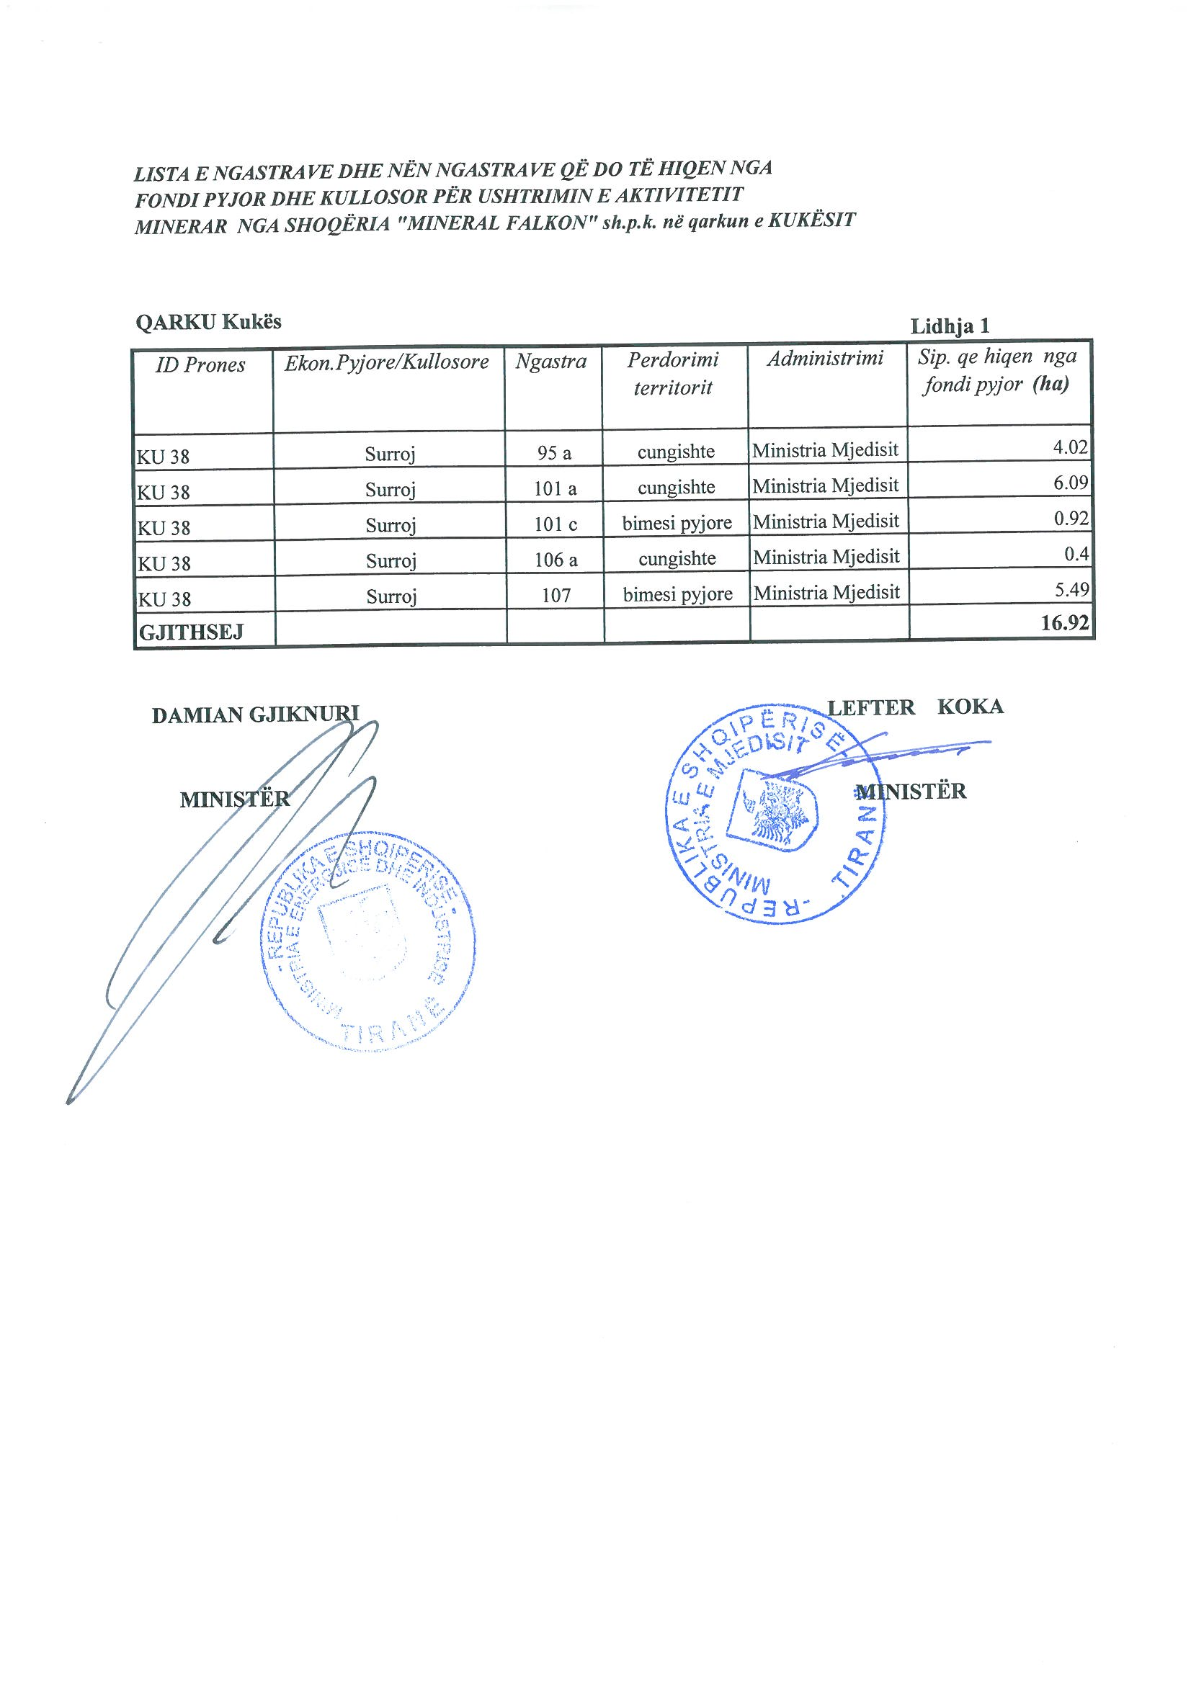

HARTA E EKONOMISË PYJORE SURROJ ME KUFIRIN E LEJES MINERARE NR. 1621
SHKALLA 1:10 000
